RT3100运营商终端性能测试平台
一、系统简介
RT3100是对公网终端进行性能检测的系统平台，全面支持2G/3G/4G终端的各项射频、接入、传输、IOT及应用检测。广泛适用于运营商入库测试、在网测试以及模拟测试。可对终端质量进行可视化全面的评估，同时也能够对投诉问题进行场景复现并寻找原因。有助于协同产业链，全面提高终端性能水平，提升用户体验。

二、系统特点
先进系统设计理念，确保测量的精度；
基于模块化设计思想、操作界面友好、测试效率高；
测试结果自动上传，集中呈现，报告自动生成；
基于用户体验提升的测试解决方案；
建立测试数据仓库，分析终端质量的关联参数及典型问题；

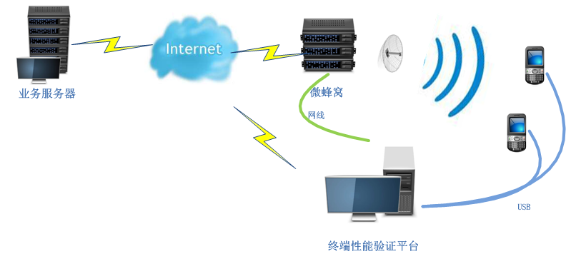
RT3100运营商终端性能测试平台整体结构

